WebSeminar “El gato con PU/PD. El riñón, ¿culpable o inocente?”

Desde el Colegio de Veterinarios de La Rioja, en colaboración con Grupo Asís, ponemos a vuestra disposición un nuevo seminario online. Como parte del programa de formación continuada en 2017, y en virtud de este acuerdo de colaboración, podrán apuntarse por riguroso orden de inscripción hasta 50 colegiados de forma gratuita subvencionados por el Colegio, con objeto de seguir disfrutando esta herramienta valorada en 25 €/seminario precio mercado.

INFORMACIÓN

Fecha/Hora de impartición: martes, 23 de mayo, de 14:30 a 16:00.
Duración: aproximadamente 90 minutos (60 de charla y 30 minutos para contestar preguntas de los asistentes). La sesión contará (además de con el ponente) con un presentador y un moderador que darán soporte técnico.
Ponente: SALVADOR CERVANTES
Salvador Cervantes (Acred. AVEPA Med. Felina) ha impartido cursos y seminarios para veterinarios y ATV siempre relacionados con la medicina felina, tanto a nivel nacional como internacional. Ha escrito varios artículos para revistas, boletines y páginas web sobre dolor y anestesia felina, así como de medicina interna felina.

Es miembro desde 2003 de la AA FP (American Association of Feline Practitioners) y desde 2008 también lo es de la ISFM (International Society of Feline Medicine). Así mismo es miembro activo de GEMFE (Grupo estudio de medicina felina de AVEPA), formando parte de su comité científico desde hace siete años. Publicó para Servet ed. el Manual clínico de Geriatría Canina y Felina (2013).

Ventajas de asistir en directo
- Plantea tus cuestiones al experto.
- Recibe un documento resumen con las preguntas y respuestas de las cuestiones no resueltas en directo.
- Descarga materiales adicionales durante el evento.
- Recibe tu diploma de asistencia.

Vídeo de presentación

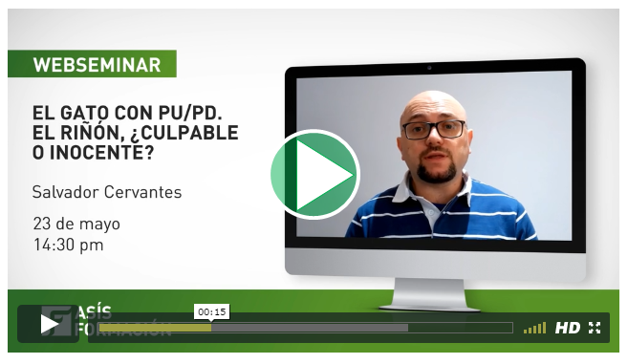​

INSCRIPCIÓN

Enlace de inscripción:

http://formacion.grupoasis.com/curso/895-el-gato-con-pupd-el-rinon-culpable-o-inocente/#!/inscripcion

Fecha límite: 22 de mayo

RECOMENDACIONES IMPORTANTES

​
​
Recomendamos formalizar la inscripción con tiempo suficiente. Comprueba que tu ordenador está correctamente configurado para seguir el WebSeminar haciendo clic aquí.

​​​
Para una óptima experiencia se recomienda acceder al WebSeminar con Windows 7 o superior ya que puede haber incompatibilidades con Windows XP o Vista.
Una vez que tu inscripción sea aprobada recibirás un e-mail de confirmación con un enlace para acceder en directo al WebSeminar. Los participantes que asistan en directo obtendrán un diploma de asistencia. Todos los inscritos al WebSeminar dispondrán de un enlace posterior donde ver la grabación en diferido.

